**ZLOŽENIE LÁTOK**

**Chemické prvky a zlúčeniny**

*Všetky telesá sa skladajú z látok. Všetky látky sa skladajú z častíc______________________________________. ( atomos = nedeliteľný)*

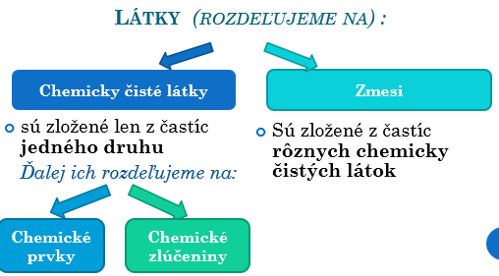



**Atómy a chemické prvky**

|  |
| --- |
| **Atóm je základná stavebná častica každej látky.** |

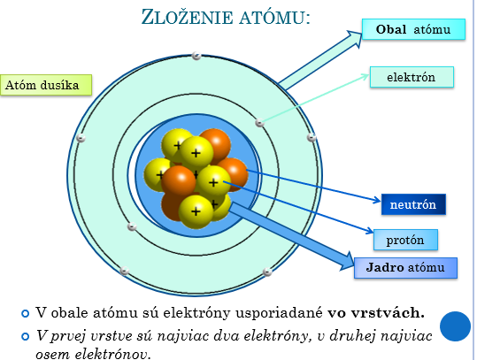Atóm sa skladá z:_______________________________________________________________

1.v jadre sa nachádzajú tieto častice:

* + **____________________________** – sú to častice **s kladným** elektrickým **nábojom**

- označujú sa **____________**

* + **____________________________**– sú to častice **bez** elektrického **náboja,**  označujú sa **____________**

2. v obale sa nachádzajú tieto častice:

* + **_____________________________** – sú to častice **so záporným** elektrickým **nábojom**

- označujú sa **_____________________**

Vrstvy obalu: **1 – 7** K,L,M,N,O,P,Q - číslo riadka= periódy v tabuľke

**Atóm je elektricky neutrálna častica !!!!!!!!!!**

Lebo v každom atóme platí:

* V atóme je **rovnaký počet** protónov a elektrónov____________=______________
* Elektrón a protón majú rovnako veľký elektrický náboj.

Napr.: ak má 7 protónov a 7 elektrónov = **+7 -7 = jeho náboj je 0**

**Koľko má prvok protónov zistíme podľa ________________________________________ čísla.**

**Protónové číslo** udáva počet protónov v jadre atómu

-je to poradové číslo v tabuľke a píše **sa v ľavom dolnom indexe k značke** chemického prvku. Napr,. 8O

***Nukleónové číslo*** *je počet protónov + neutrónov. Píše sa v ľavom hornom indexe k značke prvku. Napr. 17O*

**Prvok je chemická látka, ktorej atómy majú rovnaké protónové číslo.**

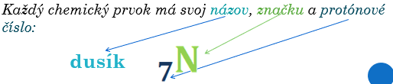*Napr.: všetky atómy dusíka majú v jadre 7 protónov a v obale 7 elektrónov.*

* *Protón a neutrón majú rovnakú hmotnosť.*
* *Elektrón má v porovnaní s protónom alebo neutrónom veľmi malú =zanedbateľnú hmotnosť.*
* *Z toho vyplýva, že* ***takmer celá hmotnosť atómu je sústredená ________________***

|  |
| --- |
| **ÚLOHA: Nakreslite atóm lítia a sodíka, porovnajte ich.** |

**Názvy a značky chemických prvkov**

Názvy chemických prvkov sú odvodené od:

* + vlastností prvku (farba, tvrdosť, reaktivita, zápach... )
  + miesta výskytu v prírode (
  + mena vedca (Einsteinium, Nobelium....)
  + krajiny, (Amerícium, Európium)
  + Ich názov má často pôvod v gréčtine alebo latinčine.

Každý prvok má latinský názov (lebo) :

* + latinčina je jazykom vedy, rozumie jej Slovák, Angličan, Číňan, ...
  + z latinčiny sa odvodzuje jeho značka

Príklady:

* Ortuť - Hydrargyrum (tečúce striebro): hydór – voda, argyros – striebro
* Hélium - Helium: helios – Slnko, bolo objavené na Slnku skôr ako na Zemi
* Jód - Iodum : ioeides – fialovo sfarbený
* Germánium - Germanium : Germánia – staré pomenovanie Nemecka, vlasti objaviteľa
* Striebro - Argentum: argyros – jasný, lesklý
* Uhlík - Carboneum: carbo – uhlie

Značka chemického prvku je odvodená od jeho latinského názvu.

**Prvé písmeno** značky je **veľké**, je to začiatočné písmeno názvu.

Ak značka obsahuje aj **druhé písmeno**, to je **malé** a je vybrané tiež z názvu:

Vodík – **H**ydrogenium – **H**

Hélium – **He**lium – **He**

Ortuť – **H**ydrar**g**yrum – **Hg**

N – nitrogenium – dusík

Na – natrium – sodík

**Molekuly a chemické zlúčeniny**

*Atóm je základná stavebná častica každej látky***.**

Molekula vzniká **zlúčením** dvoch alebo viacerých atómov.

Väčšina látok sa skladá z molekúl.

Molekula prvku obsahuje zlúčené **rovnaké** alebo **rôzne** atómy.

|  |
| --- |
| **Zlúčenina** je chemicky čistá látka zložená zo zlúčených atómov dvoch alebo viacerých prvkov (H2O, HCl, H2SO4 |

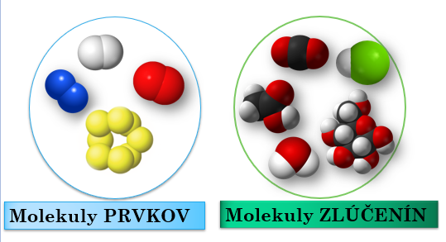.

Chemický vzorec je zápis zloženia molekuly.

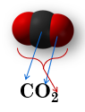Obsahuje značky prvkov a čísla:

Napr. molekula oxidu uhličitého:

Je to dvojprvková a trojatómová molekula.

**Ióny**

V obale atómu sú elektróny usporiadané vo vrstvách (ako cibuľa ☺) K-Q

Počet vrstiev závisí od počtu elektrónov v atóme prvku.

Významné postavenie má **posledná** = _________________________ **vrstva, je najďalej od jadra!!!**

Atóm môže elektróny z tejto vrstvy **uvoľniť** alebo naopak, môže elektróny do tejto vrstvy **prijať.**

|  |  |
| --- | --- |
| Vrstva | max. počet e-  **Posledná = valenčná**  **vrstva** |
| 1 K | 2e- |
| 2 L | 8 e- |
| 3 M | 18 e- |
| 4 N | 32 e- |

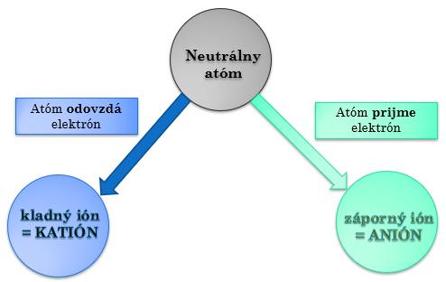Ak atóm prijme alebo odovzdá elektrón/y, stane sa z neho **častica s elektrickým nábojom – ión.**

1.Zápis vzniku katiónu: **Na – e - ⟶ Na +**

Atóm sodíka **odovzdal** elektrón a stal sa z neho **sodný katión** *(katión sodíka).*

Pred odovzdaním má atóm Na: p+= e- = p+ e-

Po odovzdaní e- má atóm Na+: p+= e- = p+ e-

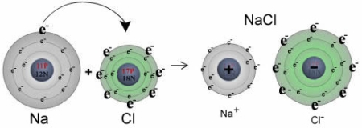 

Zápis vzniku katiónu: **Mg – 2e - ⟶ Mg 2+**

Atóm horčíka **odovzdal** dva elektróny a stal sa z neho **horečnatý katión** *(katión horčíka).*

2. Zápis vzniku aniónu: **Cl + e - ⟶ Cl -**

Atóm chlóru **prijal** elektrón a stal sa z neho **chloridový anión** *(anión chlóru)***.**



Zápis vzniku aniónu: **O + 2e - ⟶ O 2-**

Atóm kyslíka **prijal** dva elektróny a stal sa z neho *anión kyslíka***.**

|  |
| --- |
| **IÓN je častica s elektrickým nábojom,** vzniká ak atóm prijme alebo odovzdá elektrón/y.  Ióny sa delia na kladné katióny a záporné anióny.  **Katión** má viac protónov ako elektrónov – vzniká odovzdaním 1alebo viacerých elektrónov.-  **Anión** má menej protónov ako elektrónov, vzniká prijatím 1 alebo viacerých elektrónov. |